Kamis, 30 Juni 2022
 Dimas Dwi Putra 51418957

Project Structure
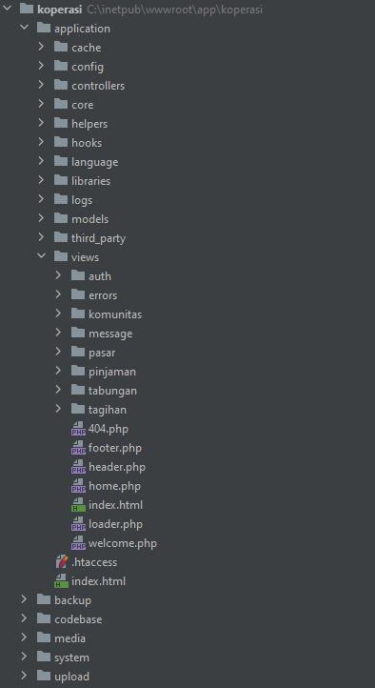

Source Code

Login dan Register
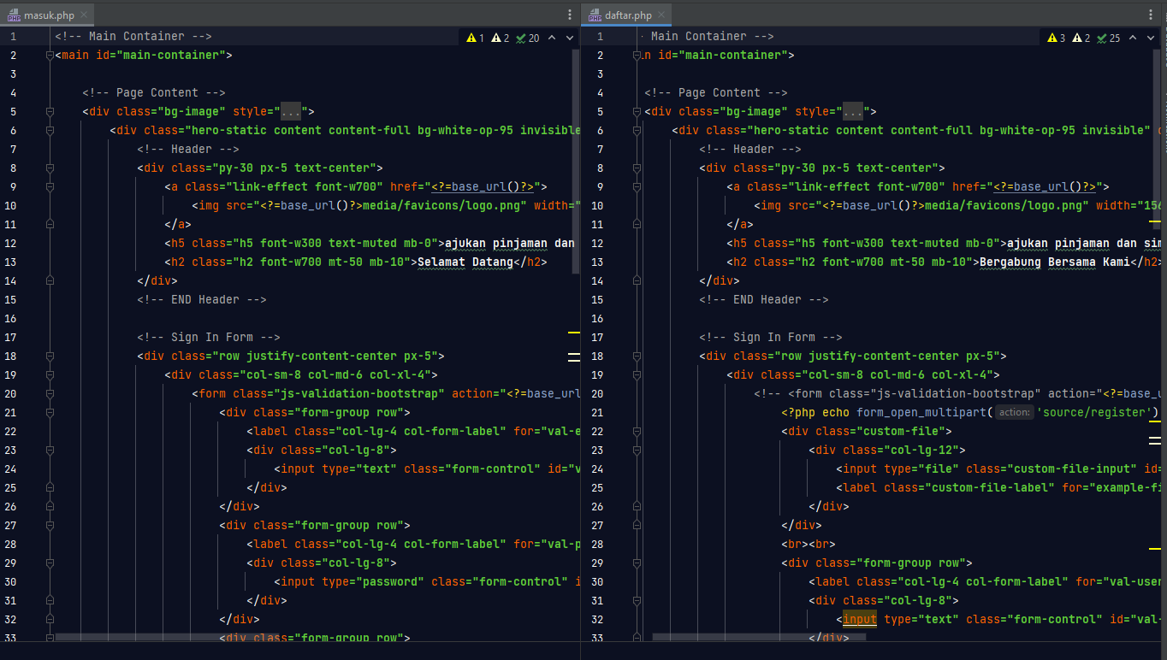

Home, Header, dan Footer
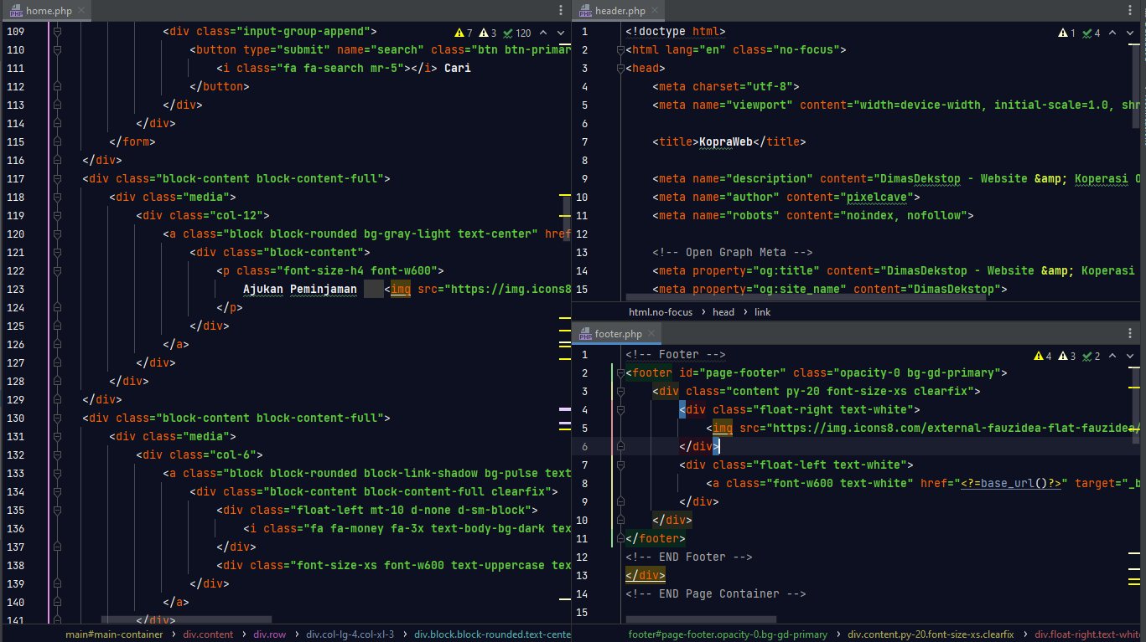

Authentikasi Proses Login dengan Controller, Model, dan Libraries
